Министерство культуры Хабаровского края
КГБУК «Хабаровская краевая детская библиотека
имени Н. Д. Наволочкина»

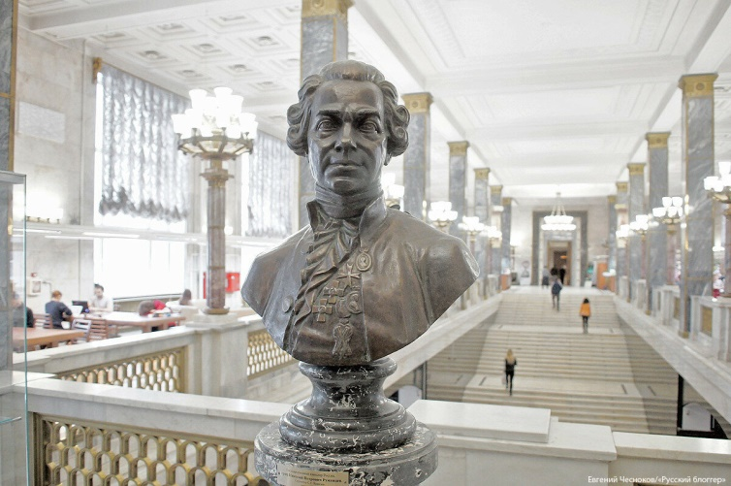

Мемориальная деятельность библиотеки.
Имя библиотеки как бренд
Межрегиональный круглый стол

ПРОГРАММА

2 июня 2022 года

На обложке использована фотография бюста графа Н. П. Румянцева в интерьере Российской государственной библиотеки. Автор: Евгений Чесноков.

Форма проведения – гибридная (очные и дистанционные выступления участников).

Модератор круглого стола:

Копытин Сергей Михайлович,
главный библиотекарь Хабаровской краевой детской библиотеки имени Н. Д. Наволочкина, кандидат философских наук

Регламент: продолжительность выступлений до 10 минут.
15:00 Открытие

Добрый свет таланта: память о Н. Д. Наволочкине в Хабаровской краевой детской библиотеке
Ракова Ольга Алексеевна,
директор ХКДБ им. Н. Д. Наволочкина, кандидат культурологии, заслуженный работник культуры РФ

Мемориальная деятельность общедоступных библиотек: сущность, назначение, возможности

Качанова Елена Юрьевна,
доктор педагогических наук, профессор,
заведующий кафедрой библиотечно-информационной
деятельности, документоведения и архивоведения
Хабаровского государственного института культуры

Работа муниципальных общедоступных библиотек Хабаровского края по сохранению исторической памяти, трансляции культурных традиций территории

Киселёва Людмила Борисовна,
научный сотрудник Дальневосточной
государственной научной библиотеки

Дальневосточная государственная научная библиотека как информационный ресурс по сохранению культурного наследия региона
Балашова Марина Леонидовна,
заведующий отделом Центра информационно-библиографического обслуживания, библиографии и краеведения
Дальневосточной государственной научной библиотеки
Актуализация мемориальной деятельности Вяземской центральной районной библиотеки в сохранении исторического наследия Вяземского района
Нафикова Людмила Ивановна,
заведующий методико-библиографическим отделом
Вяземской центральной районной библиотеки
МБУ «Объединение “Культура”»

Имя библиотеки как культурный и имиджевый ресурс
Лукьянчук Елена Викторовна, библиотекарь 1-й категории
Детской библиотеки-филиала № 1 им. А. С. Пушкина,
г. Советская Гавань

«Поэт бревенчатой избы, хранимый памятью сельчан…»
Куликова Елена Михайловна,
заведующий Магинской библиотеки им. В. С. Еращенко,
п. Маго, Николаевский муниципальный район

Библиотека в контексте исторического пространства
Нигаматьянова Рузиля Ганиевна,
главный библиотекарь Нерюнгринской централизованной
библиотечной системы, Республика Саха (Якутия)

Музей в библиотеке как средство пропаганды краеведческой литературы
Омельченко Ольга Александровна,
заведующий структурным подразделением № 14
МУК ГЦБ, г. Комсомольск-на-Амуре

Имя Петра Комарова как культурный и имиджевый ресурс Центральной городской библиотеки г. Хабаровска
Вейлерт Наталья Владимировна,
библиотекарь Центральной городской
библиотеки им. П. Комарова, г. Хабаровск

Роль музейной и мемориальной составляющей деятельности библиотеки
Макарова Галина Степановна,
главный библиотекарь Едяйская сельская модельная библиотека-музей «Истоки», заслуженный работник культуры Республики Саха (Якутия),
отличник культуры СССР

Арт-проект «ГОРЬКИЙFM» для привлечения молодёжи в Центральную районную библиотеку имени Горького. Первые результаты проекта
Глечик Светлана Владимировна,
директор Централизованной библиотечной системы Советско-Гаванского муниципального района

Музей Хлебникова Г. Н. и его историческое наследие в работе библиотеки
Иванова Ольга Михайловна,
ведущий библиотекарь Городской централизованной библиотеки, г. Комсомольск-на-Амуре

Код Гайдара: из опыта работы именной библиотеки
Нистратова Алла Васильевна,
библиограф Центральной городской детской библиотеки
им. А. Гайдара, г. Хабаровск

Проект «Гайдар»: онлайн и оффлайн

Голышева Елизавета Александровна,
заведующий отделом проектов и специальных программ
Центральной городской детской библиотеки
им. А. П. Гайдара, г. Москва

18:00 Подведение итогов

Стендовые доклады
История Якутской централизованной библиотечной системы. Жизнь в профессии
Слепцова Антонина Семёновна,
ведущий библиотекарь инновационно-методического отдела
Централизованной библиотечной системы г. Якутска

Музейные элементы как часть информационно-библиотечной среды
Литвинова Александра Владимировна,
главный библиотекарь библиотеки № 3 п. Серебряный Бор
Нерюнгринской централизованной библиотечной системы,
Республика Саха (Якутия)

